Требования к стажу и количеству пенсионных коэффициентов при назначении пенсии в 2020 году.

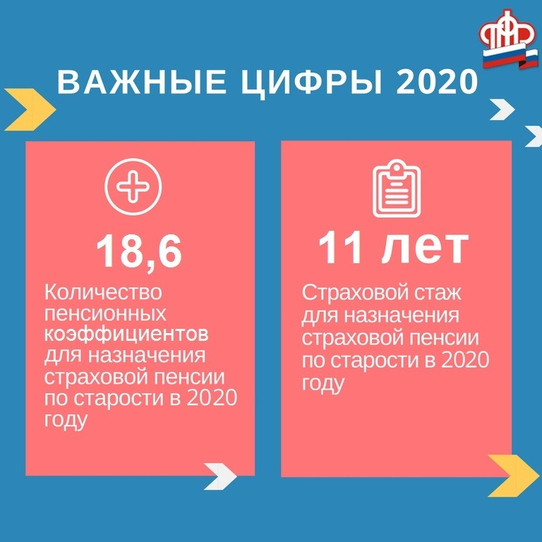

Клиентская служба (на правах отдела) в Муслюмовском районе информирует жителей района о требованиях к стажу и количеству пенсионных коэффициентов при назначении пенсии в 2020 году.
С 2015 года страховая пенсия по старости формируется в пенсионных коэффициентах (ИПК) - чем их больше, тем выше размер пенсии.
Количество ИПК напрямую зависит от суммы страховых взносов, перечисленных за сотрудника работодателем: чем выше официальная заработная плата, тем больше работодатель перечисляет взносов на будущую пенсию.
Если в 2019 году для получения права на страховую пенсию необходимо было иметь не менее 16,2 пенсионных коэффициентов и 10 лет стажа, то в 2020 году - не менее 18,6 пенсионных коэффициентов и 11 лет стажа. Ежегодно количество ИПК и стажа будет увеличиваться, пока не станет равным 30 и 15 соответственно.
Если ИПК и стажа будет недостаточно для возникновения права на пенсию, назначение пенсии отодвинется на тот срок, пока требуемое количество не будет заработано. Если по истечении пяти лет после достижения пенсионного возраста этого достичь не удастся, то вместо страховой пенсии гражданину будет назначена социальная.
Узнать о количестве имеющихся пенсионных коэффициентов можно в личном кабинете на сайте ПФР. При этом, если гражданин считает, что какие-либо сведения не учтены или учтены не в полном объеме, он может обратиться к работодателю и (или) в территориальный орган ПФР для уточнения данных.
По общему правилу в 2020 году страховая пенсия по старости назначается при одновременном соблюдении следующих условий: наличие страхового стажа - не менее 11 лет, наличие величины индивидуального пенсионного коэффициента (ИПК) - не ниже 18,6 и достижение общеустановленного пенсионного возраста.
При выполнении указанных условий в первом полугодии 2020 года на пенсию могут выйти мужчины, родившимся во втором полугодии 1959 года, в возрасте 60 лет 6 месяцев и женщины, родившиеся во втором полугодии 1964 года, в возрасте 55 лет 6 месяцев.

